изготовление брошюры
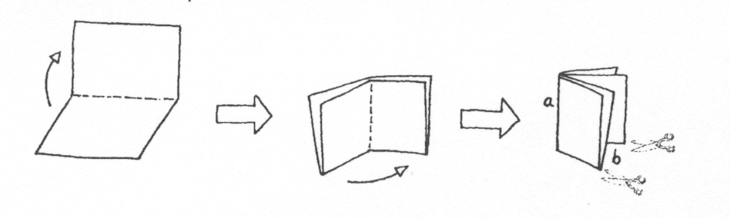
Рисунок 1

На рисунке 1 показано, как сделать небольшую брошюру. Необходимые указания даны ниже:
- возьмите лист бумаги и сложите его два раза пополам;
- скрепите по краю a;
- разрежьте по двум нижним краям, обозначенным b.

В результате получится небольшая брошюра, в которой восемь страниц.
Рисунок 2
2
3
7
6

На рисунке 2 показана одна сторона листа бумаги, из которого сделали такую брошюру. Номера страниц были написаны на листе заранее.
Жирная линия показывает, где надо разрезать сложенный лист бумаги.

На следующем рисунке запишите номера 1, 4, 5 и 8 в соответствующих рамках, чтобы показать номера страниц, которые находятся на обратной стороне страниц: 2, 3, 6 и 7.
2
3
7
6
оценка ответа на вопрос
Ответ принимается полностью
Код 1: Номера страниц размещены правильно на соответствующих местах (не учитывайте ориентацию записанных номеров):
2
3
7
6
1
4
5
8
Ответ не принимается
Код 0: Другие ответы.
Код 9: Ответ отсутствует.

При ответе на данный вопрос надо использовать свой жизненный опыт и мысленно вообразить, как расположены номера страниц в книге. В этой книге номера страниц начинаются с №1, затем следует разворот, на котором помещаются две страницы – слева с четным номером 2, а справа – 3 и т.д. То есть нечетные номера страниц стоят впереди последующего за ним четного номера. Значит, перед числом 2 будет 1, перед числом 6 будет 5. Тогда за страницей 3 следует страница 4, а за страницей 7 – 8.
Таким образом, задание следует отнести к области «Пространство и форма». Сам контекст носит профессиональный характер. По характеру превалирующей познавательной деятельности задание отнесено к когнитивной области «Формулировать».
Непривычная ситуация затруднила почти треть учащихся. С заданием справились 72% российских и 64% учащихся стран ОЭСР.

